**Im系统疑问**

1. 客户登录后的显示的六条历史记录，能不能等分配了坐席再加载，针对分配的坐席的聊天历史记录。



1. 客户发起的满意度评价界面和坐席发起的满意度评价一致吗。



1. 客服转移后,客服端如何显示，是否如下显示：



1. 聊天记录是否显示消息的时间，原型上没有。



1. 关于分组管理里面的上移下移是做什么用的。

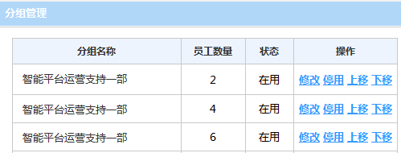

1. 城市管理里面，大区与城市群是不是一对多的关系？例如西北区下有兰州区，银川区。
2. 城市群与分组的关系是怎样的。例如兰州区对应唯一一个分组，还是多个。
3. 每个分组下就一个人吗，还是可以有多个人。
4. 给城市群分配分组，要指定人吗。

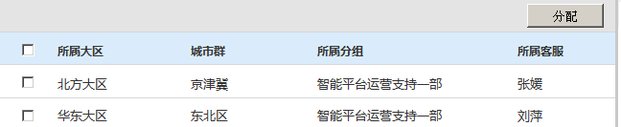

1. 关于标签管理，我有个建议，能不能关于标签，做个标签库，然后可以给标签绑定分组，将来可能会有个使用场景，如某个标签以及其下的短语要用于多个分组，这样就不用建多次了。
2. 上传文件后是否有确认按钮，还是选择文件后立即上传。